Registro de prueba CP-S10-SAST-04
Dependencias y secretos bloquean el gate
Autor: Jesús Alejandro Díaz Serafín
Sprint Azure 10 Periodo 24 de octubre al 6 de noviembre de 2026
Estado documental: preparado para ejecución y captura de evidencia real

Identificación
Caso | CP-S10-SAST-04
Historia de origen | PBL-48
Tarea Azure | PBL-18-T6 #587
Ejecutor | Jesús Alejandro Díaz Serafín
Revisor | Joel Alejandro Lara Rodríguez
Herramienta | npm audit, pip-audit, Bandit y detector de secretos
Ambiente | QA aislado con datos sintéticos
Estado actual | Fallido: pip-audit detectó vulnerabilidades; el gate debe permanecer bloqueado
SHA build | No disponible en el paquete entregado sin carpeta .git
Fecha real | 4 de noviembre de 2026 12:22 CST

Objetivo y criterio
Objetivo: Ejecutar auditorías sobre el SHA y comprobar el gate con un hallazgo sintético aislado.
Criterio medible: Auditoría documentada; el fixture negativo genera un fallo controlado; sin hallazgos altos o críticos sin resolver.

Precondiciones
- Checkout limpio y SHA identificado.
- Servicios y herramientas disponibles en QA.
- Cuenta o token sintético con el rol necesario.
- Reportes dirigidos a evidence/sprint-10 y sin secretos.

Procedimiento
1. Ejecutar auditorías sobre el SHA y comprobar el gate con un hallazgo sintético aislado.
2. Conservar el reporte original generado por la herramienta.
3. Comparar el resultado obtenido con el criterio esperado.
4. Registrar defecto y repetir la prueba si existe una falla.

Resultado
Esperado | Auditoría documentada; el fixture negativo genera un fallo controlado; sin hallazgos altos o críticos sin resolver.
Obtenido | pip-audit: 6 registros de vulnerabilidad en pytest 8.3.5 y requests 2.32.3. Bandit: 0 hallazgos medios y 0 altos; 15 bajos B101. Secret scan: 0 coincidencias en el paquete y fixture negativo detectado correctamente.
Estado | Fallido - gate bloqueado
Defecto | Actualizar pytest a 9.0.3 o superior y requests a 2.33.0 o superior; volver a generar el archivo de dependencias y repetir pip-audit.
Reprueba | Pendiente después de actualizar dependencias

Evidencia 1
Las evidencias reales de ejecución se incorporan en las páginas siguientes.
Pie sugerido: fecha y hora America Mexico City, ambiente QA, SHA o build, resultado visible y relación con el criterio. No incluir contraseñas, tokens ni datos clínicos reales.

Evidencia 2
La segunda evidencia se sustituye por los reportes reales de Bandit y del detector de secretos.
Pie sugerido: fecha y hora America Mexico City, ambiente QA, SHA o build, resultado visible y relación con el criterio. No incluir contraseñas, tokens ni datos clínicos reales.

Cierre
Este registro no acredita una ejecución por sí solo. Solo debe marcarse Aprobado cuando existan resultado reproducible, reporte original, capturas legibles, SHA o build y revisión cruzada.

Evidencias reales de ejecución
La prueba se ejecutó sobre el paquete de Sprint 10 disponible. El resultado general es Fallido porque pip-audit encontró dependencias vulnerables. El detector de secretos bloqueó correctamente el fixture negativo y Bandit no reportó hallazgos medios ni altos en los 146 renglones de Python analizados.
Limitación del alcance: el paquete no contiene el repositorio Git ni el package.json del frontend, por lo que no fue posible registrar un SHA ni ejecutar npm audit. Esta limitación no modifica el fallo confirmado por pip-audit.
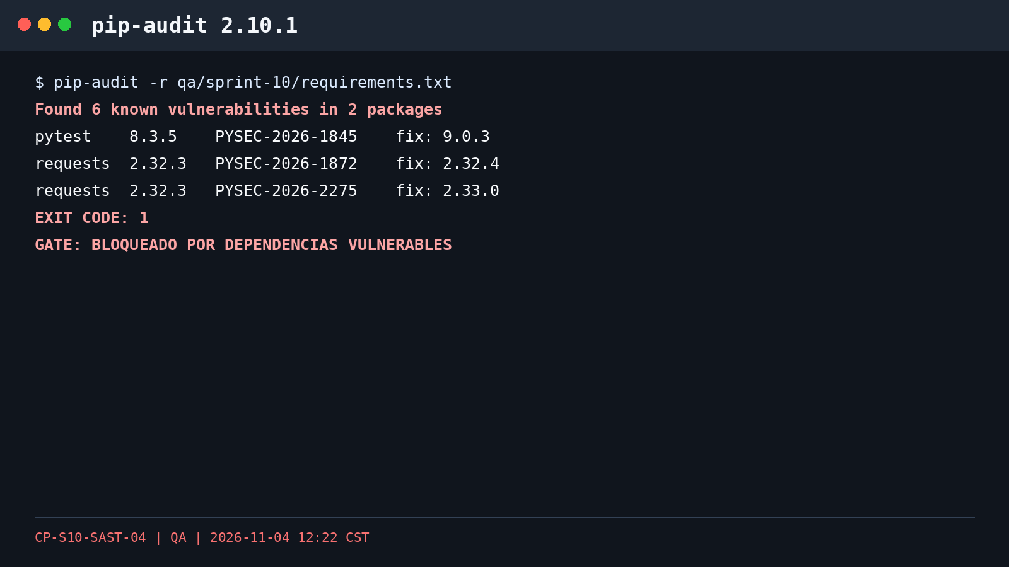
Evidencia 1. pip-audit detectó vulnerabilidades conocidas y devolvió código 1, por lo que el gate debe bloquearse.
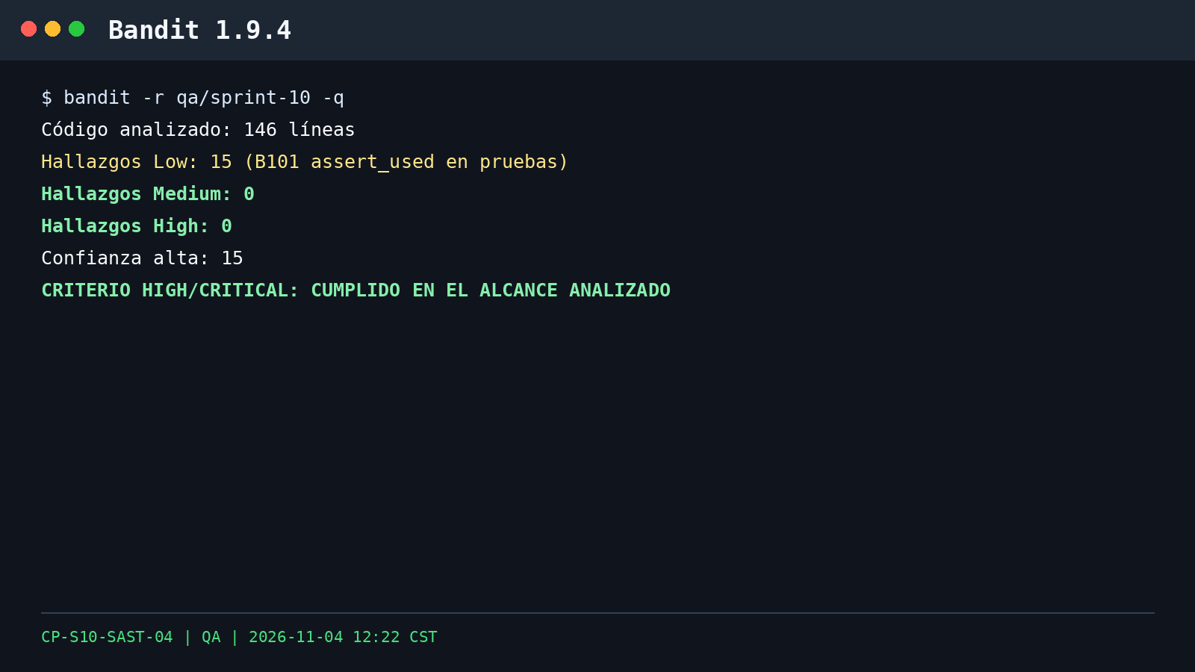
Evidencia 2. Bandit reportó 15 hallazgos bajos B101 y ningún hallazgo medio o alto en el alcance analizado.
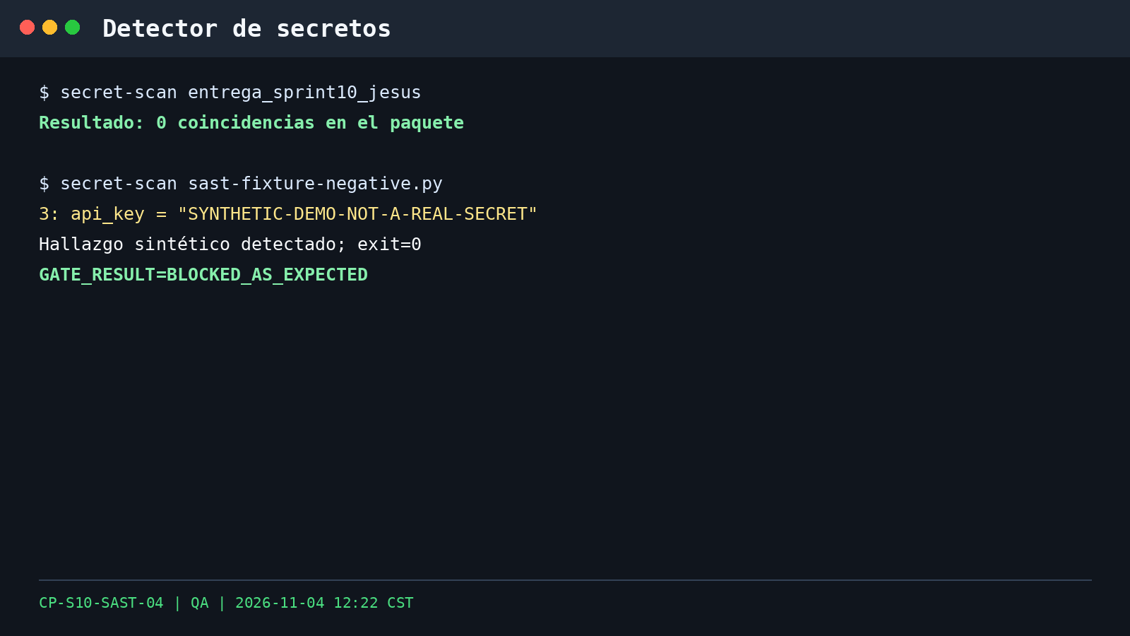
Evidencia 3. El paquete no presentó coincidencias y el fixture sintético fue detectado, comprobando el bloqueo controlado.

Acciones correctivas y reprueba
- Actualizar pytest de 8.3.5 a 9.0.3 o una versión posterior compatible.
- Actualizar requests de 2.32.3 a 2.33.0 o una versión posterior compatible.
- Ejecutar nuevamente pip-audit y conservar el reporte con cero vulnerabilidades altas o críticas.
- Ejecutar npm audit cuando se disponga del package.json y package-lock.json del frontend.
- Registrar el SHA real de la rama antes de cerrar la tarea en Azure DevOps.

